Резюме от 25 февраля 2020

[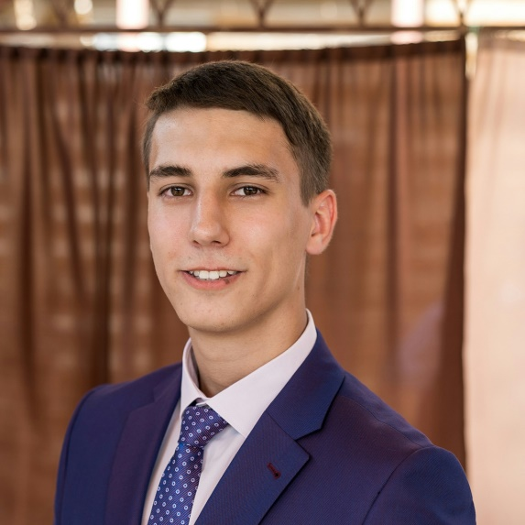](https://vk.com/id30147530)

**Ткач Максим Сергеевич**

***Frontend-разработчик****, 10 000 грн/мес.*

   Полная занятость.

   Дата рождения: **1 апреля 1996** (23 года)

   Город:                **Николаев**

**Контактный номер телефона:**

1. Lifecell       +380930981357.
2. Vodafone    +380667303367.
3. Kyivstar     +380965886119.

**Образование**

   НКИ им. адм. Макарова

**Машиностроительный, Николаев**

**Полное высшее с 09.2013 по 12.2018** (5 лет 4 месяца)

   Во время учёбы проходил практику по специальности, получил хорошие отзывы от руководства. Закончил учёбу с красным дипломом.

**Дополнительное образование**

* **Летняя практика в КПИ. Изучал язык программирования STL, для составления алгоритмов управления механотронных систем, а конкретно контролеров PLC. (2016, 1 неделя)**
* **Курсы английского языка (с 2009 по 2010, 1 год)**

**Профессиональные навыки**

* **Навыки работы с компьютером**

Уверенный пользователь пакета MS Office. Высокая скорость печати.

**Знание языков**

* **Английский - средний**
* **Русский - средне-продвинутый**
* **Украинский - продвинутый**
* **Немецкий - начальный**

**Рекомендации**

* **Луговский О.Ф.**

Заместитель директора ММИ, (050) 777-77-77

* **Губарев О.П.**

Координатор школы, (050) 777-77-77

* **Ганпанцурова О.С.**

Координатор школы, (050) 777-77-77

**Дополнительная информация**

**Я ответственный и внимательный к деталям. Уважаю чужое мнение, иду на компромиссы, но при этом умею отстаивать свою точку зрения. К работе отношусь с максимальной отдачей.**

**Пришёл в эту отрасль по рекомендации друга, который уже работает в IT почти 2 года. Для саморазвития использую всю доступную информацию, которую только возможно найти.**

**В свободное время занимаюсь саморазвитием: чтение книг, проссмотр документальных передач. Люблю проводить время занимаясь спортом: тренировки в тренажерном зале; игра в футбол, баскетбол, настольный тенис и многое другое. Отдыхаю всегда по разному, как и активно (путешествуя по новым местам, подвижные игры), так и пассивно (просмотр хорошего фильма, прослушивание музыки).**

**Ссылки на социальные сети**

* [Мой профиль ВК](https://vk.com/id30147530)
* [Мой профиль в инстаграме](https://www.instagram.com/marshalxmaks?r=nametag)

**Сопроводительное письмо**

* [Письмо](https://drive.google.com/open?id=13WQZrwSiBz1zt-zHRW09xrURaN--xtOu)